Муниципальное дошкольное образовательное учреждение
детский сад № 13 «Звёздочка»

Социально-познавательный проект для детей 5-6 лет
по теме:
«В гостях у русского самовара»

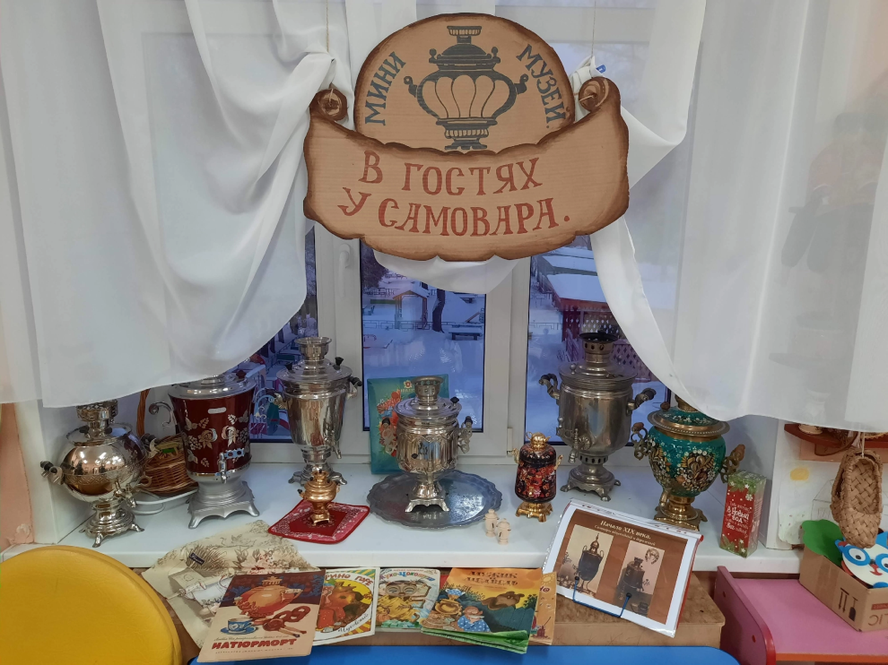

Руководители проекта:
Воспитатели: Пушкова Н.Н., Кубышкина О.В.

«В гостях у русского самовара»
Актуальность:
Воспитание у детей чувства патриотизма начинается в пору дошкольного детства. Ребенок впитывает культуру своего народа через знакомство с народным творчеством, культурными традициями, с предметами старины.
Одним из главных символов русской бытовой культуры является самовар. Едва ли найдется другой символ, несущий в себе и быт, и душу народа. Являясь украшением дома, самовар с момента своего появления занял особое место среди других изделий. Это синоним гостеприимства, символ русского чаепития, добра, домашнего уюта и семейного покоя, он всегда занимал почетное место в центре стола и даже в жизни русских людей. Именно вокруг самовара собирались все члены семьи, родственники, гости. Ни одно из застолий и народных гуляний не обходилось без самовара. Он занял центральное место в каждом доме, став его сердцем, объединяющим людей, настраивающим их на чистую и спокойную беседу.
В настоящее время наши традиции с большим успехом становятся забытыми, что в итоге становится большим минусом в дальнейшем становлении человека как патриота. Для нас очень важно поддерживать патриотическое воспитание детей. Поэтому важной задачей для педагога в патриотическом воспитании детей дошкольного возраста становится почитание старинных обычаев и традиций.
Участники проекта: дети, родители и воспитатели группы.
Вид проекта: групповой, долгосрочный, социально-познавательный.

Цель:
Расширять знания детей об истории самовара. Приобщать детей к русскому народному творчеству.

Задачи:
- Расширять знания детей о самоваре.
- Формировать умения узнавать новую информацию.
- Познакомить детей с историей возникновения самовара.
- Развивать воображение, творческое мышление, фантазию.
- Продолжать знакомить детей с элементами русского народного быта.
- Развивать личность ребёнка и его творческие способности.
- Воспитывать умение слушать друг друга, задавать вопросы по теме.
- Привлечь внимание родителей к истории самовара и культуре своего народа.

Проблема:
Духовно-нравственное воспитание подрастающего поколения - одна из важнейших и актуальных проблем на сегодняшний день. Одним из принципов такого воспитания является приобщение детей к социокультурным нормам, традициям, истории и культуре государства. К сожалению, дети очень поверхностно знакомы с традициями, бытом русского народа. А история самовара является неотъемлемой частью русских традиций, но в настоящее время сложно представить в доме наличие самовара, а его применение, вообще область прошлого, но они актуальны на сегодняшний день и являются символом России, а также примером объединения семьи, гармонии и общения.
Так появилась идея углубленного изучения темы ««Самовар».
Сроки проведения: ноябрь 2022г.- февраль 2023г.
Ожидаемые результаты.
- Дети будут знать назначение и историю самовара; особенности внешнего вида; разновидности;
- Активизируется словарный запас детей;
- Развитие познавательного интереса, мышления и речи детей старшего дошкольного возраста;
- Пополнится уголок с дидактическими играми;
Реализация проекта.
Организационно- подготовительный:
- Сформулировать проблему.
- Постановка цели и задач проекта.
- Подбор наглядно-дидактического материала, художественной литературы, загадок;
- Составление плана проекта.
- Разработка консультации для родителей.
Предполагаемое в проектной группе:
Воспитатели: организуют образовательные ситуации, совместную продуктивную деятельность, консультирование и оказание информационной помощи родителям, оформление мини - музея в группе.
Дети: принимают участие в познавательной, продуктивной и творческой деятельности.
Родители: совместно с детьми и воспитателем участвуют в изготовлении экспонатов для музея, и его организации, собирают материал по ознакомлению детей с историей самовара, готовят народные костюмы для ребят.

Обеспечение проектной деятельности:
Методическое: информационная папка для родителей ;
образцы изготовления поделок по русско-народному творчеству (из глины, бумаги, папье - маше и др.),
подбор сценариев, конспектов, иллюстраций, фотографий.
Материально-техническое:
Средства массовой информации – интернет.
Материал для художественной деятельности.
Предполагаемый результат проекта:
Внутренние продукты: приобретение возможности каждой желающей семье принять участие в организации мини-музея, в изготовлении народного костюма.
Внешние продукты: создание мини - музея «В гостях у самовара», изготовление совместной с детьми творческой работы.
Содержание проекта:
Задачами детей на первом этапе реализации проекта являются: вхождение в проблему, вживание в игровую ситуацию, принятие задач и целей, а также дополнение задач проекта. Последний пункт очень важен, поскольку одной из важных задач педагога является формирование у детей активной жизненной позиции.
Этапы работы над проектом:
Подготовительный этап. Выявление первоначальных знаний детей о народных традициях, самоваре. Информация родителей о предстоящей деятельности (оформление информационного блока в родительском уголке)
Изучение сайтов с историей самовара, музеев самовара. Подбор литературы, иллюстраций, фотографий о самоваре, народных традициях. Составление плана основного этапа проектирования. Вхождение в проблему, вживание в игровую ситуацию. Принятие задач и целей, дополнений проекта.

Основной этап. Активизировать деятельность участников проекта по реализации темы. Чтение с детьми художественной и познавательной литературы. Беседы с детьми о русских традициях. Познакомить детей с историей появления самовара в русской культуре. Познакомить детей с особенностями строения самовара и работы самовара. Выяснить с помощью проблемной ситуации, что самовар может создать тёплую и уютную обстановку и в современной жизни. Продуктивная деятельность совместно с детьми. Оповещение родителей о создании мини – музея. Индивидуальные консультации родителей по этапам изготовления поделок. Оформление выставки.

Завершающий этап.
Оформление музея, выставки поделок и детских работ.
Совместная с детьми деятельность.
Интерактивная экскурсия «В гостях у русского самовара»

Реализация проекта:

Беседа «Знакомство с самоваром»
Программное содержание:
Приобщать детей к русской народной культуре. Познакомить детей с самоваром. Воспитывать через устное народное творчество положительные нравственные качества (доброту, отзывчивость, заботливость, нежность, щедрость, гостеприимство)
Материалы: Самовар; Иллюстрации – разновидности самоваров;

Беседа «Секреты русского чаепития»
Программное содержание:
Дать детям представления о самоваре, как о необходимом предмете русского быта, для чего он нужен был раньше и в настоящее время.
Развивать логическое мышление, рассуждать и делать выводы. Иметь представления об этикете, применять его на практике.
Воспитывать культуру поведения за столом.

НОД «Пословицы и поговорки.»
Программное содержание: Продолжать знакомить детей с устным народным творчеством; Продолжать учить детей понимать смысл пословиц и поговорок; Учить различать пословицу и поговорку; Развивать речь; Воспитывать желание запоминать пословицы, поговорки и применять их в повседневной жизни.

Чтение сказки М.Горького «Самовар»
Программное содержание: Продолжать развивать интерес детей к художественной литературе; Помочь почувствовать красоту и выразительность языка произведения; Прививать чуткость к художественному слову. Формировать умение бережно относиться к народным традициям.

НОД «Чтение стихотворения Даниила Хармса «Иван Иванович Самовар»
Программное содержание: Развивать интерес к художественной литературе; Учить эмоционально, воспринимать и осознавать содержание текста; Помочь понять юмор в стихотворении; Развивать умение отвечать на вопросы по произведениям Д. И. Хармса; Воспитывать доброжелательное отношение друг к другу.

Выставка книг по теме «Самовар»

Просмотр мультфильмов и беседа после просмотра: «Муха-цокотуха» «Крылатый, мохнатый да масляный» «Курочка ряба» «Мальчик с пальчик»
Прослушивание песен: «Самовар» р.н.п. «Самовары-самопалы» И.Кобзон Песня «Муха Цокотуха» из мультфильма «Доктор Айболит» муз.Г.Фиртича, сл.К.Чуковского «Пых,пых,самовар» сл.М.Садовского, муз. Ю.Горячева

Совместная деятельность взрослого и детей.
Рисование на тему «Самовар-хозяин стола»
Пластилиновая мозаика «Украсим самовар».
Аппликация «Украшаем чашки»
Презентация «Музей самоваров»
Интерактивная экскурсия «В гостях у русского самовара»
Консультация для родителей
«История возникновения самовара»
«Секреты семейного чаепития»
Буклеты для родителей
Папки-передвижки
Картотека:
«Виды и особенности самоваров»
«Памятники самовару в России»

Дидактическая игры и упражнения
«Самовар» разрезные картинки.
Программное содержание: Продолжать знакомить детей с предметами народного промысла. Упражнять в составлении целой картинки. Развивать внимание, сосредоточенность, стремление к достижению результата, наблюдательность, творчество, вызвать интерес к предметам декоративного искусства.
Материалы: Разрезные картинки и изображением предметов народного промысла.
Дидактическая игра -пазлы «Самовар»
«Продолжи»
Программное содержание: Развивать речевую активность детей, логическое мышление, слуховое внимание; Чувство рифмы; Развивать творческое воображение.
Дидактическая игра «Найди заплатку»
Программное содержание:
Материалы: карточки на липучках.
Ход игры: Воспитатель предлагает детям карточки с изображением самоваров с недостающим элементом. Детям нужно найти подходящую заплатку к самовару и прикрепить в нужное место.

Дидактическое упражнение «Посчитай и напиши»
Программное содержание: Расширять и углублять представления детей о количестве предметов и счете. Учить пересчитывать предметы, записывая итоговое число. Закреплять знания цифр, соотносить их с числом предметов.
Материалы: Индивидуальные карточки с заданиями.
Дидактическое упражнение «Самовар для матрёшки»
Программное содержание: закреплять умение отсчитывать предметы и составлять равное количество в группах.

Сюжетно ролевые игры «Чаепитие», «День рождения»
Программное содержание: Развивать сценические способности детей; Воспитывать в детях желание интересно проводить время; Способствовать гармонизации отношений между детьми и родителями посредством включения в совместную деятельность.
Материалы: Самовар, посуда для инсценировки с/р игр.

Подвижная игра «Печём блинчики»
Программное содержание: Развивать координацию движений и ориентировки в пространстве; Развивать слуховое внимание, музыкальное восприятие.
Материалы: Сковорода с блинчиками, две тарелочки.
Подвижная игра – конкурс «Собери шишки».
Программное содержание: Развивать быстроту, внимательность, аккуратность, умение играть в коллективе; Упражнять в беге не наталкиваясь друг на друга.
Материал: две корзинки, шишки.
Малоподвижная игра «У кого сушка»
Программное содержание: Развивать активность, внимательность, наблюдательность; Формировать умение играть в малоподвижные игры.
Материал: «Сушка» - кольцо.

Вывод: проект был реализован и заинтересовал воспитанников. Мероприятие проекта показало, что воспитанники с большим удовольствием исполняли народные песни, танцы, игры. В начале проекта с воспитанниками проведены ряд бесед: «Самовар», «Секреты русского чаепития», показали презентацию « Музей самоваров». Беседы проходили в форме активного диалога , где дети задавали вопросы; Где и когда был сделан самовар? Какие он имел формы? Из чего он сделан? Дети получили ответы на все вопросы и обогатили свой запас новыми знаниями о русском самоваре. Данные беседы способствовали воспитанию в детях чувства любви и интереса к народному быту.
В рамках проекта были приглашены родители на консультации: «История возникновения самовара», «Секреты семейного чаепития».
Родители собрали небольшую коллекцию самоваров, постарались раскрыть и донести до их сознания, что если мы хотим воспитать в наших детях высокую нравственную культуру, доброту, любовь и уважение к самому себе, к другим людям, то все лучшее, что создано веками нашими предками, мы должны возвратить подрастающему поколению. Семейные чаепития должны объединять и давать только положительные эмоции. Разговор за чашечкой чая из самовара- это особый ритуал и знак гостеприимства в доме. Приобщение детей к истокам народной культуры позволяет формировать у дошкольников патриотические, нравственные чувства, развивать духовность.

